Colegiul Tehnic T.F.,,Anghel Saligny’’ – Simeria
Structura: Școala Gimnazială ,,Sigismund Toduță’’ Numele elevului ......................................
Profesor, Cosma Teodora Clasa a V – a ......
Probleme care se rezolvă cu ajutorul ecuațiilor, al inecuațiilor;
probleme de organizarea datelor – nr. 2
1. Două numere naturale consecutive au suma 2015. Cele două numere sunt ....
2. Suma a trei numere naturale impare consecutive este 75. Aflați numerele.
3. Media aritmetică a trei numere naturale este egală cu 115. Aflați cele 3 numere, știind că al doilea este cu 25 mai mic decât primul, iar al treilea este egal cu dublul sumei primelr două.
4. Completați căsuțele libere, după regula dată la piramida a, în piramida b de mai jos:
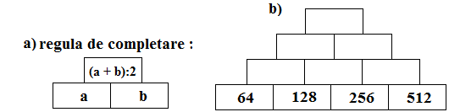
5. Se dau reprezentările de mai jos. Calculați vârsta medie a elevilor, în fiecare caz.
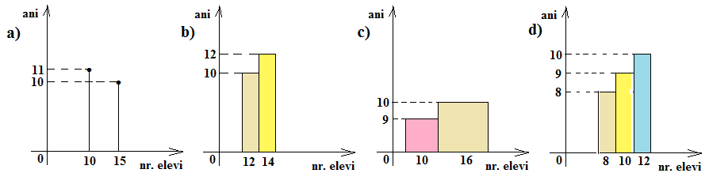
6. Se dau reprezentărie de mai jos. Determinați valorile procentuale care lipsesc în fiecare diagramă circulară.
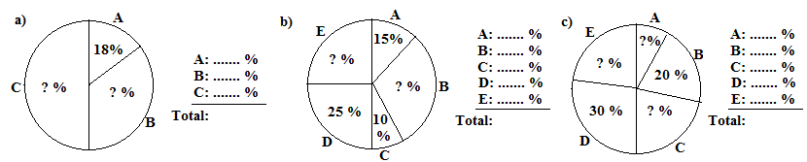
7. Determinați numerele paginilor la care este deschisă o carte, știind că suma numerelor celor două pagini este egală cu: a) 25; b) 75; c) 97; d) 101; e) 281.
8. Aflați numărul n, știind că 2n și 2n + 1 reprezintă numerele paginilor unei cărți, iar
13 < 4n + 1 < 21.

